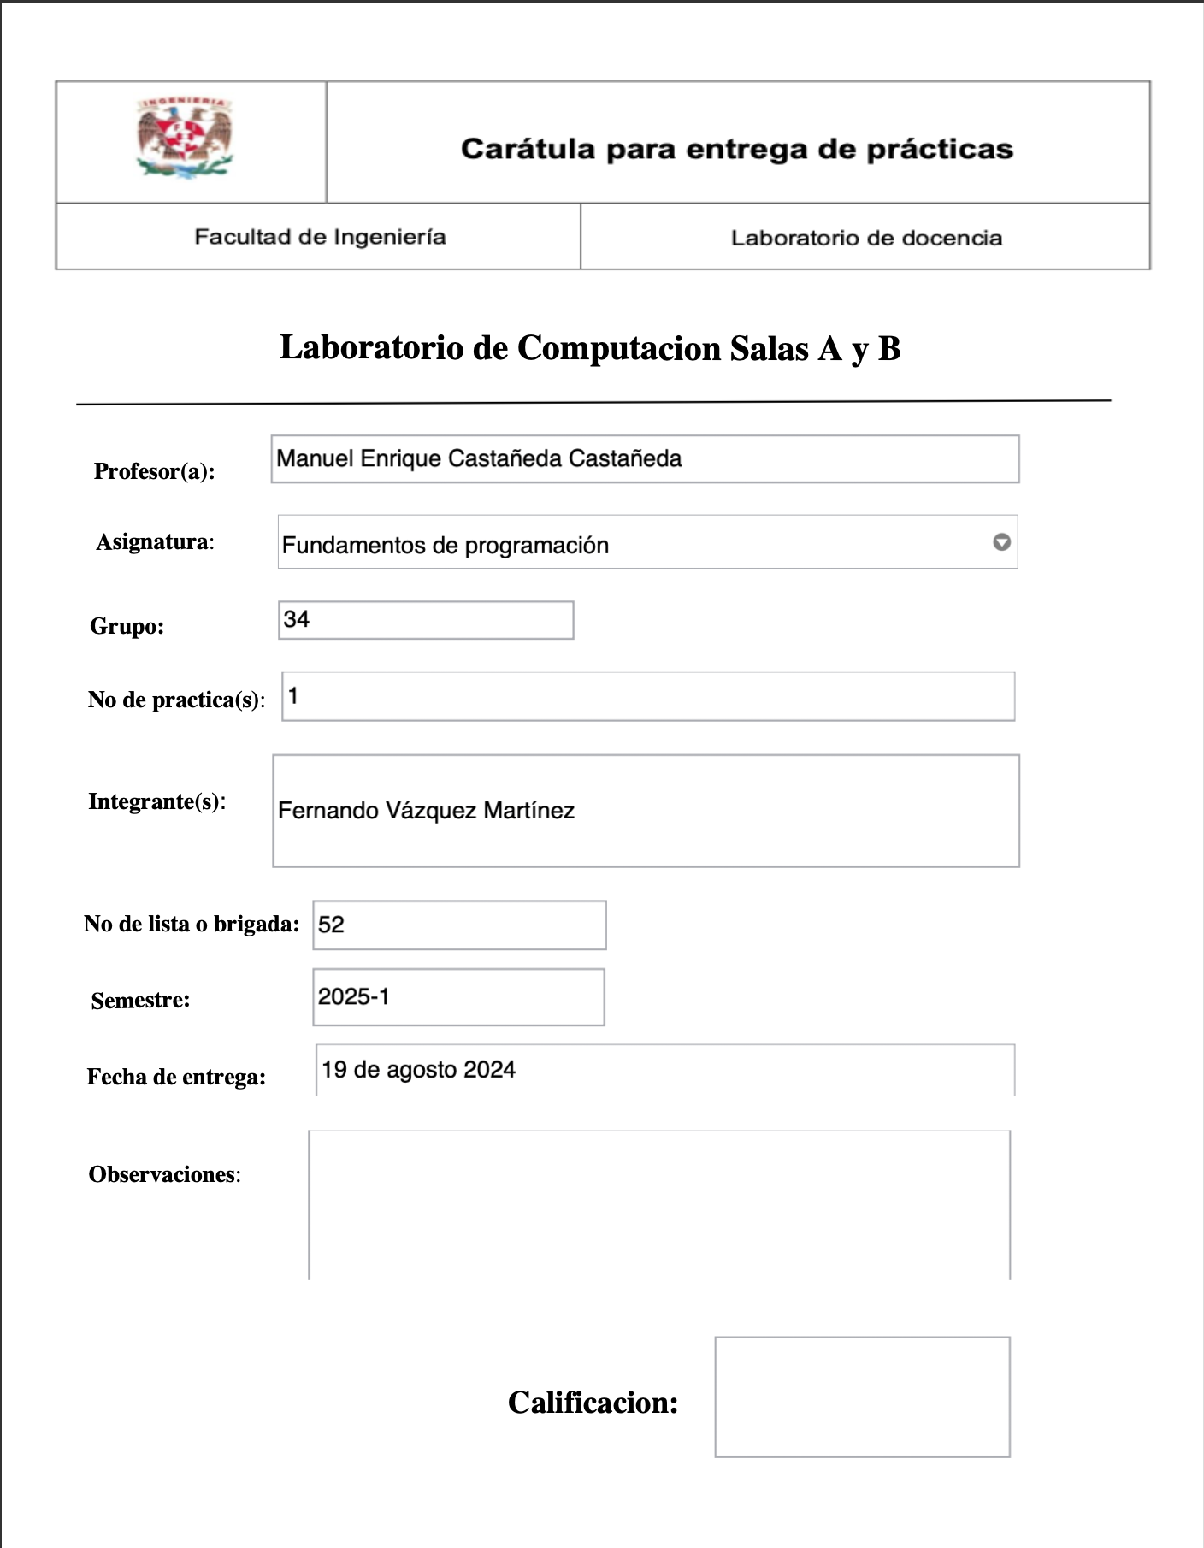

18

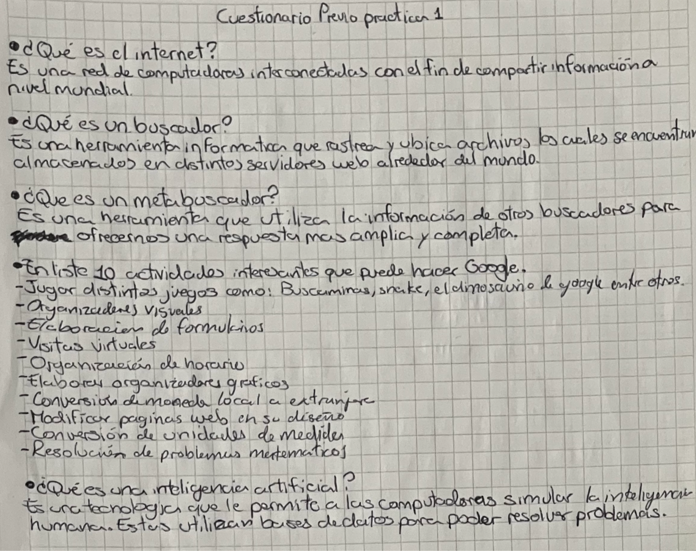

1. Cuales son las obras en la industria más importante en México, en lo que va del año

* Refinería Dos Bocas
* Proyecto del Tren Maya
* Parque Industrial de Monterrey
* Planta de Energía Renovable en Sonora

2. Ensayo de 2 páginas

La innovación en el siglo XXI es la base de la innovación.

La base de la sociedad moderna es la innovación. La innovación es un componente vital del crecimiento económico, social y ambiental en el siglo XXI. El ensayo examina la esencia de la innovación, sus consecuencias y la necesidad de fomentarla para afrontar los desafíos del futuro.

Definición y tipos de innovación.

La innovación es básicamente el proceso de introducir ideas nuevas o mejoradas que generen valor. La innovación tecnológica es la creación de nuevas tecnologías como la inteligencia artificial o la biotecnología, transformando industrias enteras, la innovación de procesos es el proceso de 'evolucionar el ciclo de vida de un producto o servicio, reduciendo el costo y aumentando la eficiencia de los métodos de producción o servicio'. La innovación de productos es el proceso de creación y desarrollo de nuevos productos o servicios que satisfagan mejor las necesidades del mercado. Cada tipo de innovación desempeña determinadas funciones en el entorno empresarial y social. La innovación tecnológica apoya los avances revolucionarios en medicina y comunicaciones, la innovación de proceso aporta una mayor competitividad entre empresas y la de producto estimula la ampliación de opciones y los estándares de calidad. La innovación también tiene un profundo impacto en la sociedad y se manifiesta en varios aspectos. En términos microeconómicos, las empresas innovadoras crecen más rápido y se vuelven más competitivas. Esto se ve facilitado por el desarrollo de tecnologías propias como la automatización y el análisis de datos, que permite a cualquier empresa poner en funcionamiento sus operaciones de manera eficiente y personalizar sus productos mediante diversas modificaciones. También, la innovación estimula la aparición de nuevos mercados y nuevos puestos de trabajo, que resultan en el crecimiento sostenible de la economía y el bienestar. En el nivel de la sociedad, la innovación puede mejorar la calidad de vida de las personas al ofrecer soluciones a viejos problemas. Por ejemplo, los avances en medicina y salud pública han permitido el tratamiento de muchas enfermedades anteriormente incurables, reduciendo la antigua mortalidad y mejorando el nivel general de bienestar. Además, la innovación en la educación, incluidas las plataformas educativas online, ha democratizado el conocimiento y muchas personas de todo el mundo han podido aprender una gran cantidad de nuevos temas.

Desafíos y oportunidades para la innovación

A pesar de las oportunidades antes mencionadas, la innovación tiene varios desafíos. La rápida evolución tecnológica puede causar desigualdades, ya que no todos los países o comunidades tienen igual acceso a nuevas tecnologías. Además, la resistencia al cambio y la falta de recursos pueden ser un gran desafío para el proceso de innovación en algunas organizaciones y áreas. Las políticas para apoyar la investigación y el desarrollo de productos y la educación en ciencias y tecnología son necesarias para superar estos obstáculos. Las oportunidades para la innovación son infinitas: en una era marcada por el cambio climático, la escasez de recursos y las desigualdades sociales, la capacidad de innovación es vital para encontrar soluciones sostenibles y equitativas. Para ello, es fundamental promover la colaboración entre gobiernos, empresas, instituciones académicas y la sociedad civil para fomentar un entorno favorable para la innovación. Invertir en infraestructuras tecnológicas avanzadas, fomentar la creatividad y apoyar a las nuevas empresas emergentes puede acelerar el desarrollo de soluciones innovadoras para resolver desafíos mundiales.

Conclusión

La innovación es una fuerza dinámica de cambio en el siglo XXI. Su capacidad para cambiar industrias, mejorar la calidad de vida y encontrar soluciones a problemas globales subraya su importancia en la sociedad moderna. En este futuro incierto, por lo tanto, fomentar la innovación y tratar sus desafíos es vital para la construcción de un mundo más próspero, equitativo y sostenible. La colaboración y el compromiso con la investigación y el desarrollo son críticos para hacerlo y, por lo tanto, serán dichas para aprovechar al máximo el potencial de innovación del futuro en el desarrollo....

3. Mapa mental sobre energía solar

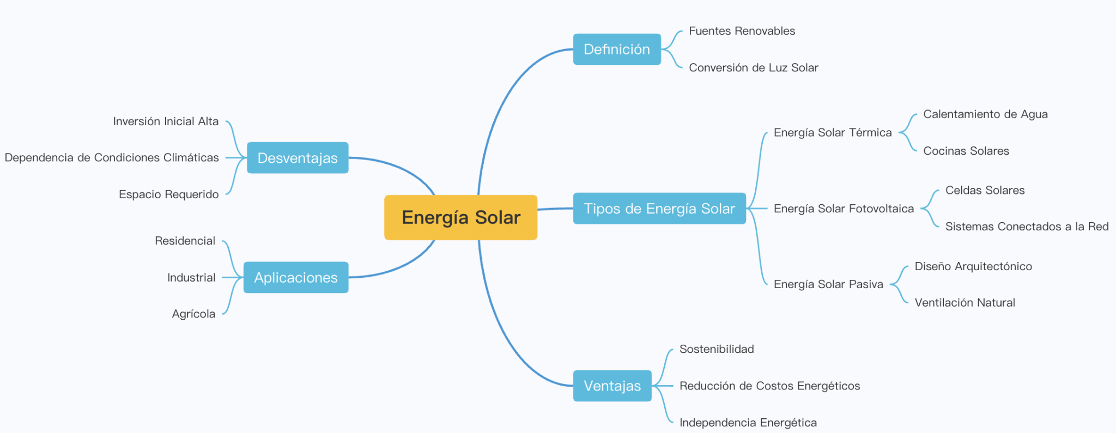

4. Imágenes de la robótica en la industria

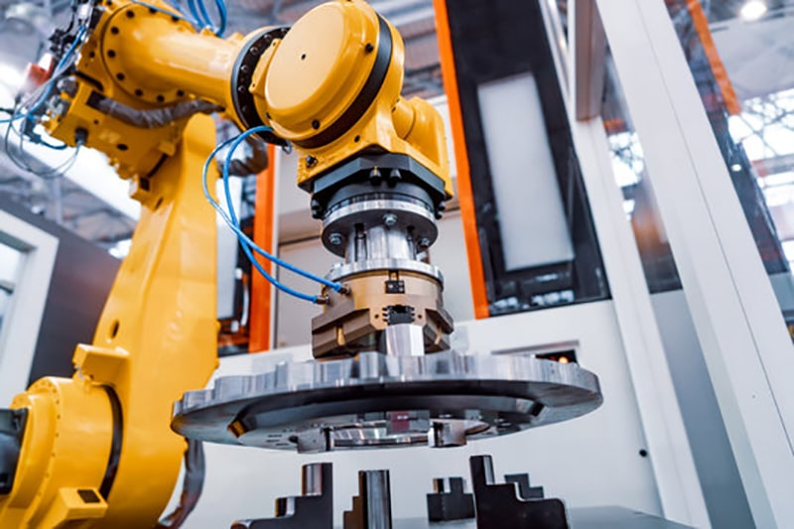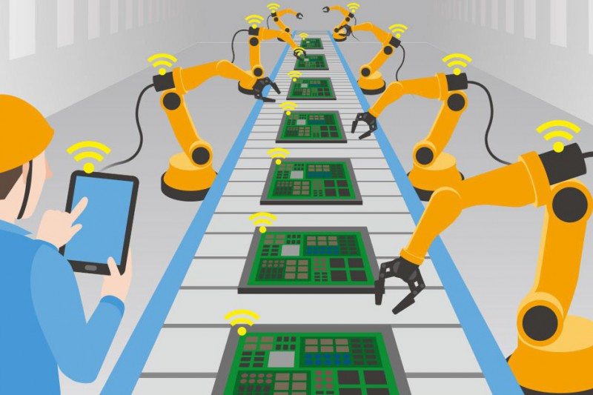

5. Conclusiones